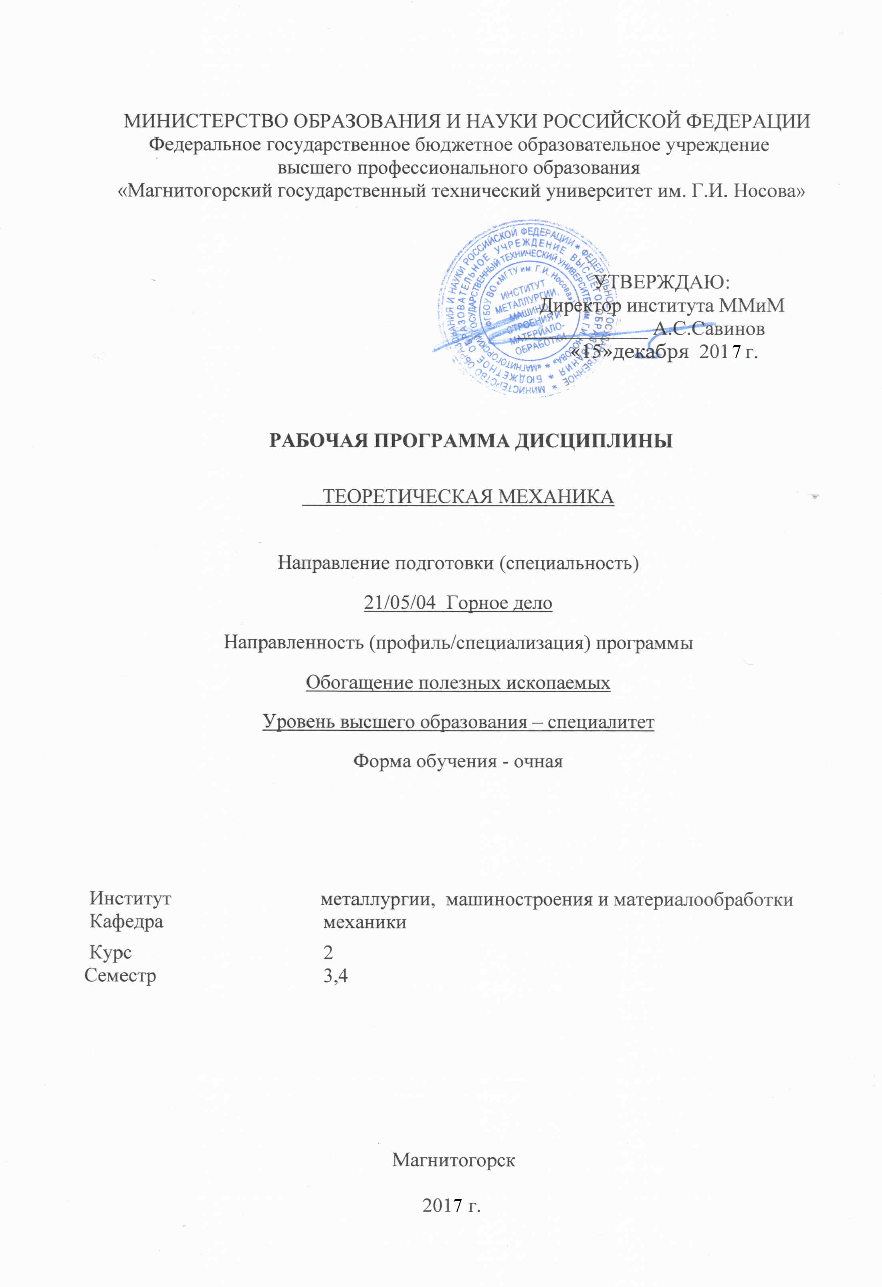

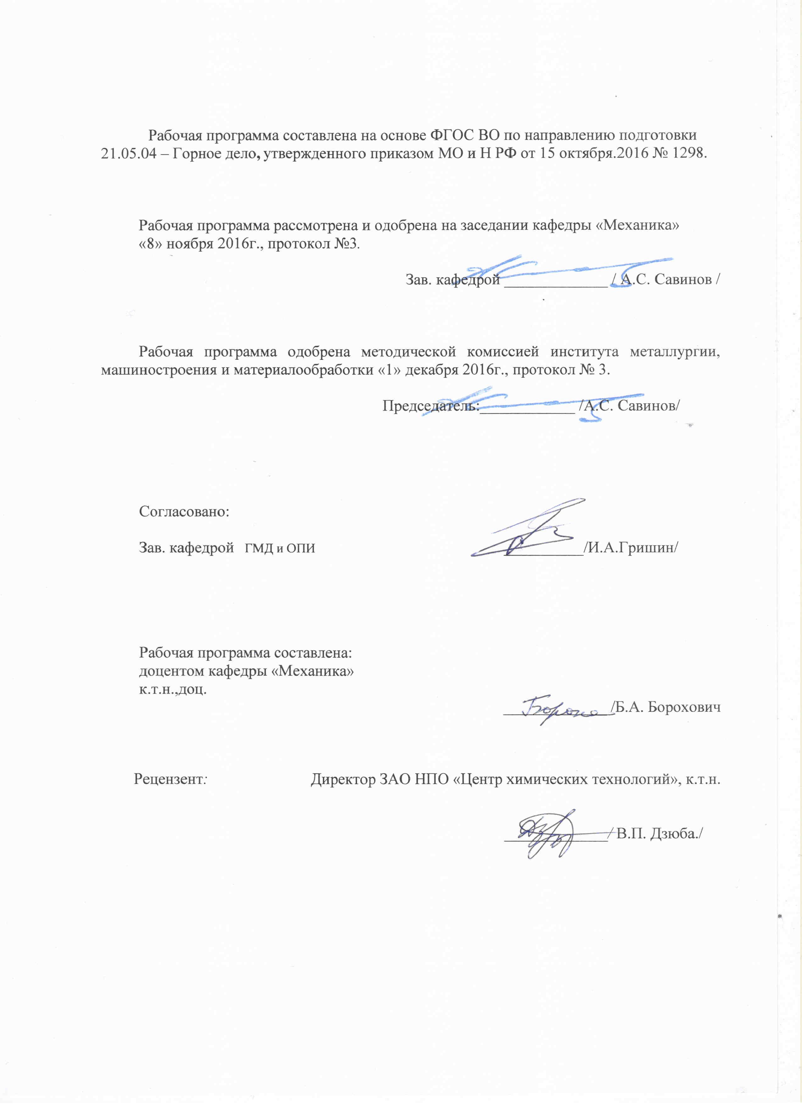

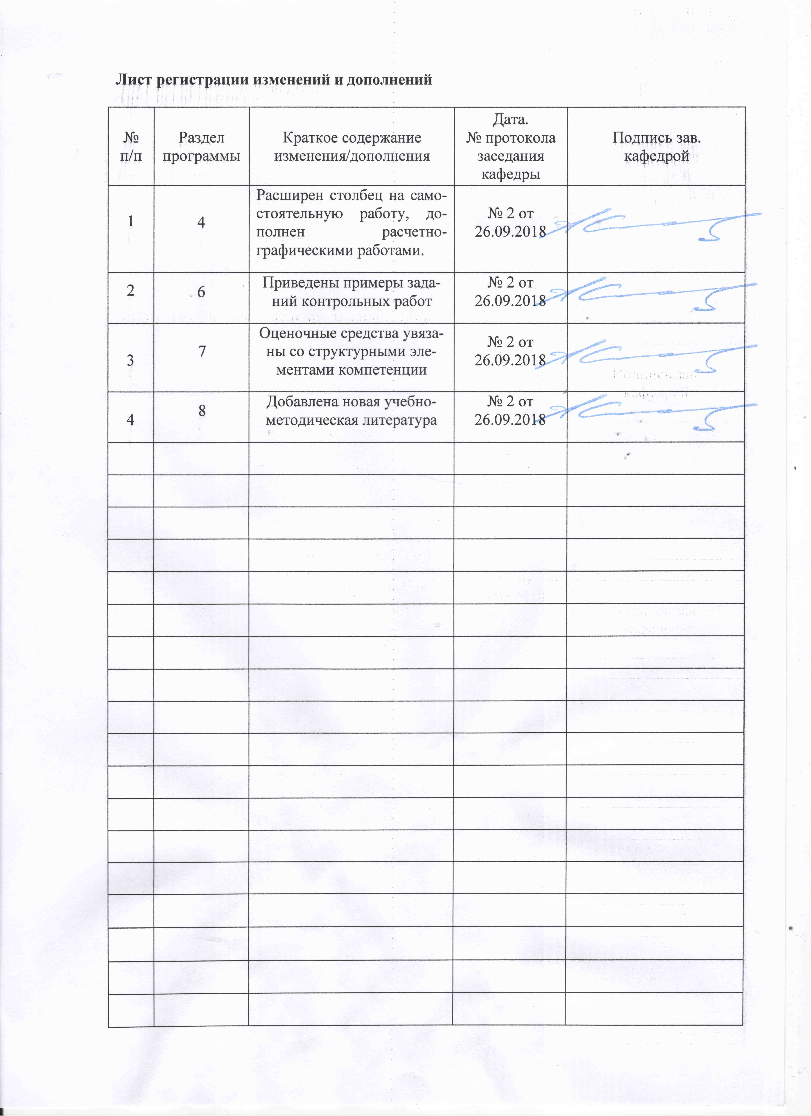

1 Цели освоения дисциплины
Целью освоения дисциплины «Теоретическая механика» является подготовка будущего инженера к проведению самостоятельных расчетов элементов грузоподъемных машин и устройств с учетом их динамики работы.
Задачи дисциплины – дать обучающемуся:
- необходимые представления о работе механических систем с учетом, действующих на них силовых факторов и задачах расчета с использованием законов теоретической механики.
- знание о механических процессах, необходимы для изучения специальных дисциплин.
Приобретенные знания способствуют формированию инженерного мышления.

2 Место дисциплины в структуре образовательной программы
подготовки инженера
Дисциплина «Теоретическая механика» входит в базовую часть блока 1 образовательной программы.

Для изучения дисциплины необходимы знания (умения, владения), сформированные в результате изучения

Б1.Б.09 Математики;

Б1.Б.10 Физики;

Б1.Б.13 Информатики
Знания (умения, владения), полученные при изучении данной дисциплины будут необходимы для изучения таких дисциплин, как:
Б1.Б.16.02 Сопротивление материалов;
Б1.Б.16.03 Прикладная механика;
Б1.Б.33 Горные машины и оборудование.

3 Компетенции обучающегося, формируемые в результате освоения
дисциплины (модуля) и планируемые результаты обучения
В результате освоения дисциплины (модуля) «Теоретическая механика» обучающийся должен обладать следующими компетенциями:
Структурный  элемент  компетенции | Планируемые результаты обучения
ОПК-9 – Владением методами анализа, знанием закономерностей поведения и управления свойствами горных пород и состоянием массива в процессах добычи и переработки твердых полезных ископаемых, а также при строительстве и эксплуатации подземных сооружений
знать | - основные положения и законы теоретической механики (разделы статики, кинематики и динамики) ;  - методы и способы расчета механических систем с учетом условий их работы.
уметь | - применять общие законы механического движения и равновесия материальных объектов и возникающих, при этом между ними механических взаимодействиях;
владеть | - навыками в проведении теоретических расчетов на основе законов физики и высшей математики;

4 Структура и содержание дисциплины (модуля)
Общая трудоемкость дисциплины составляет _5_ зачетных единиц _180_ акад. часов, в том числе:
– контактная работа – 107,1 акад. часов:
– внеаудиторная – 5,1 акад. часов
– самостоятельная работа – 37,2 акад. часов;

Раздел/ тема  дисциплины | Семестр | Аудиторная  контактная работа  (в акад. часах) |  |  | Самостоятельная работа (в акад. часах) | Вид самостоятельной  работы | Форма текущего контроля успеваемости и  промежуточной аттестации | Код и структурный  элемент  компетенции
Раздел/ тема  дисциплины | Семестр | Лекции | Лаб зан. | Практич. занятия
1. Основные понятия и аксиомы статики. Теорема о равновесии тела под действием трех не параллельных сил. | 3 | 2ч |  | 2ч /1И | 4ч | Выполнение РГР № 1 «Определение реакций опор составной конструкции (система двух тел)». | Практические занятия, теоретический опрос, проверка решения задач.
 | 3 |  |  | 2ч /1И | 4ч |  |  | ОПК-9 (зув)
2. Момент силы относительно точки и оси. Теория пар сил. Свойства пар. Теоремы об эквивалентности пар. | 3 | 2ч |  | 2ч /1И | 4ч |  |  | ОПК-9 (зув)
. | 3 |  |  | 2ч /1И | 4ч |  |  | ОПК-9 (зув)
3.Произвольная плоская система сил. Составные объекты. | 3 | 2ч |  | 2ч |  |  | Выполнение и подготовка к защите РГР № 1. | ОПК-9 (зув)
 | 3 |  |  | 2ч /1И |  |  | Теоретический опрос, собеседование | ОПК-9 (зув)
4. Произвольная пространственная система сил. Общая теорема статики (теорема Пуансо). | 3 | 2ч |  | 2ч /1И | 5ч | Выполнение РГР № 2 «Определение реакций опор твердого тела при действии произвольной пространственной системы сил». | Выполнение и подготовка к защите РГР № 2. | ОПК-9 (зув)
. | 3 |  |  | 2ч /1И |  | Теоретический опрос, собеседование | АКР № 1 – «Произвольная плоская и и пространственная система сил». | ОПК-9 (зув)
5. Центр параллельных сил и центр тяжести тела. Центр тяжести однородных тел и простейших фигур. | 3 | 2ч |  | 2ч /1И | 2ч |  | Практические занятия, теоретический опрос, проверка решения задач. | ОПК-9 (зув)
6. Предмет кинематики. Кинематика точки. Векторный, естественный и координатный способы задания движения. Скорость и ускорение точки. Радиус кривизны. | 3 | 2ч |  | 2ч /1И | 4ч | Выполнение РГР № 3 «Определение скорости и ускорения точки по заданным уравнениям ее движения». | Выполнение и подготовка к защите РГР № 3  Усвоение материала, подготовка к тестированию. | ОПК-9 (зув)
 | 3 |  |  | 2ч /1И | 5ч | Выполнение РГР № 4 «Определение скоростей и ускорений точек твердого тела при поступательном , вращательном и плоскопараллельных движениях». |  | ОПК-9 (зув)
7. Кинематика твердого тела. Поступательное движение твердого тела и вращение твердого тела вокруг неподвижной оси. Угловая скорость и угловое ускорение как векторы. | 3 | 2ч |  | 4ч | 5ч |  | Выполнение и подготовка к защите РГР № 4.  Усвоение материала, подготовка к тестированию. | ОПК-9 (зув)
 | 3 |  |  | 2 | 5ч |  | Контрольная работа. АКР № 2 «Скорости и ускорения точек плоской фигуры, движущейся в своей плоскости.» | ОПК-9 (зув)
8.Плоскопараллельное движение твердого тела. Скорости и ускорения точек твердого тела. Мгновенный центр скоростей. | 3 | 2ч |  | 2ч | 5ч |  | Практические занятия, теоретический опрос, проверка решения задач. | ОПК-9 (зув)
 | 3 |  |  | 4ч | 5ч |  | Решение задачи, теоретический опрос, собеседование. | ОПК-9 (зув)
.9. Сложное движение точки. Скорости и ускорения точки в сложном движении. Ускорение Кориолиса. | 3 | 1ч |  | 2ч |  |  | Практические занятия, теоретический опрос, проверка решения задач. | ОПК-9 (зув)
Итого по разделу | 3 | 17 ч |  | 34ч | 20ч |  | Промежуточный контроль - зачет | ОПК-9 (зув)
10. Предмет динамики. Основные понятия и определения. Аксиомы динамики. | 4 | 2ч
11. Дифференциальные уравнения движения точки Векторный, коорлинатный и естественный способы задания движения точки. Первая задача динамики точки. | 4 | 4ч |  | 1ч | 5 ч | РГР № 5 «Интегрирование дифференциальных уравнений движения материальной точки, находящейся под действием сил». | Практические занятия, теоретический опрос, проверка решения задач. | ОПК-9 (зув)
12.Вторая задача динамики точки, Постоянные интегрирования. | 4 | 2ч |  | 1ч | 5 ч |  | Выполнение и подготовка к защите РГР № 5.
13.Колебательное движение матриальной точки.Свободные колебания. Затухающие колебания | 4 | 2ч |  | 1ч | 5 ч |  |  | ОПК-9 (зув)
14.Вынужденные колебания материальной точки. Явление резонанса. | 4 | 2 |  | 1ч | 5 ч |  | Контрольная работа.
15.Дифференциальные уравнения движения материальной точки. Переносная и относительная силы инерции. | 4 | 2ч |  | 1ч/1И |  |  | Практические занятия, теоретический опрос, проверка решения задач. | ОПК-2 (зув)
16. Динамика механической системы и твердого тела. Масса системы. Классификация сил. Дифференциальные уравнения движения. | 4 | 2 |  | 1ч
17.Моменты инерции механической системы и твердого тела. Полярный, осевые и центробежные. Теорема Гюйгенса – Штейнера о моментах инерции. | 4 | 2ч |  | 1ч/1И | 5 ч
18.Теорема о движении центра масс механической системы. | 4 |  |  | 1ч/1И | 5 ч |  | Теоретический опрос
19. Теорема об изменении количества движения точки и механической системы. | 4 | 2ч |  | 2ч |  | РГР № 6 «Применение теоремы об изменении кинетической энергии к изучению движения механической системы». |  | ОПК-9 (зув)
20.Теорема об изменении кинетического момента количества движения материальной точки и механической системы. | 4 | 2ч |  | 1ч/1И
21. Работа сил, ,приложенных к твердому телу. Кинетическая энергия. Теорема об изменении кинетической энергии. | 4 | 2 ч. |  | 1ч/1И | 5 ч |  | Выполнение и подготовка к защите РГР № 6. | ОПК-9 (зув)
22.Принцип Германа-Эйлера, Д*Аламбера для материальной точки и механической системы. | 4 | 2ч |  | 1ч/1И |  |  | Теоретический опрос, собеседование
23. Возможные (Виртуальные) перемещения механической системы. Принцип виртуальных работ. | 4 | 2ч |  | 1ч/1И |  |  |  | ОПК-9 (зув)
24. Динамика твердого тела. Дифференциальные уравнения движения твердого тела относительно неподвижной оси. Дифференциальные уравнения плоскопараллельного движения твердого тела. | 4 | 2ч |  | 1ч/1И |  |  | . Практические занятия, теоретический опрос, проверка решения задач.
25. Общее уравнение динамики (принцип Даламбера - Лагранжа). Применение общего уравнения динамики к исследованию движения систем с одной степенью свободы. | 4 | 2ч |  | 1ч/1И | РГР72,2 ч |  | Выполнение и подготовка к защите РГР № 7. | ОПК-9 (зув)
26. 0бобщенные координаты системы. Обобщенные силы. Дифференциальные уравнения системы в обобщенных координатах (уравнения Лагранжа второго рода). | 4 | 2 |  | 1ч/1И |  |  | Теоретический опрос, собеседование
Итого по разделу | 4 | 34ч |  | 17ч | 17,2ч |  | Промежуточный контроль - зачет | ОПК-9 (зув)
Итого по дисциплине | 4 | 51ч |  | 51ч/20И | 37,2ч |  | Итоговый котроль - экзамен

5 Образовательные и информационные технологии
Преподавание курса предполагается вести преимущественно в традиционной форме: лекции, практические занятия, выполнение расчетно-графических работ (РГР); защита РГР (решение задачи и теоретический опрос).
В соответствии с требованиями ФГОС ВО не менее 20% занятий должны проводиться в интерактивной форме.
Информационная лекции проходят в традиционной форме (монолог преподавателя), в форме лекций-консультаций и проблемных лекций. Теоретический материал на проблемных лекциях является результатом усвоения полученной информации посредством постановки проблемного вопроса и поиска путей его решения. На лекциях – консультациях изложение нового материала сопровождается постановкой вопросов и дискуссией в поисках ответов на эти вопросы.
При проведении практических занятий используется индивидуальная работа и работа в команде.
Самостоятельная работа стимулирует обучающихся в процессе подготовки домашних заданий (РГР), при решении задач на практических занятиях, при подготовке к контрольным работам и итоговой аттестации.
Для достижения поставленных задач применяются методы аудиторной работы – лекционное изложение материала по назначению, особенностям использования и интерфейсу программ, по приемам работы в данных программах (с применением проектора).
Передовые технологии, применяемые для достижения цели:
– проектный подход (группа обучающихся разбивается на пары, которым выдается комплексное задание);
– на лекциях используется компьютер с проектором для отображения программ ЭВМ и приемов работы с ними.

6 Учебно-методическое обеспечение самостоятельной работы обучающихся
По дисциплине «Теоретическая механика» предусмотрено выполнение расчетно-графических и аудиторных самостоятельных работ обучающихся.
Аудиторная самостоятельная работа студентов предполагает решение контрольных задач на практических занятиях.

Расчетно-графические работы (РГР)

1.РГР № 1 – «Определение реакций опор составной конструкции (система двух тел)» -(пример С-2)
2.РГР № 2 – «Определение реакций опор твердого тела при действии произвольной пространственной системы сил» - (пример С -4).
3.РГР № 3 – «Определение скорости и ускорения точки по заданным уравнениям ее движения» - (пример К – 1).
4.РГР № 4 – «Определение скоростей и ускорений точек твердого тела при поступательном , вращательном и плоскопараллельных движениях» - ( пример К – 2).
5.РГР № 5 - «Интегрирование дифференциальных уравнений движения материальной точки, находящейся под действием сил» - (пример Д – 1).
6.РГР № 6– «Применение теоремы об изменении кинетической энергии к изучению движения механической системы» - (пример Д – 6).
7.РГР № 7 – «Общее уравнение динамики» - (пример Д – 10).

Исходные данные в методических указаниях [ 2 ].

2. Мещеряков В.В., Михайлец В.Ф., Борохович Б.А.Сборник контрольных заданий по дисциплине «Теоретическая механика» для студентов всех специальностей всех форм обучения : – Магнитогорск: ГОУ ВПО «МГТУ», 2011. – 26 с.

Вопросы для самопроверки к зачету

- Основные понятия и аксиомы статики.
- Связи и их реакции.
- Методика решения задач статики.
- Момент силы относительно точки.
- Теорема о моменте равнодействующей (теорема Вариньона).
- Пара сил. Свойства пар сил. Момент пары сил.
- Главный вектор и главный момент произвольной системы сил. Основная теорема статики.
- Аналитическое определение главного вектора и главного момента произвольной плоской системы сил.
- Условия и уравнения равновесия произвольной плоской системы сил.
- Лемма о параллельном переносе cилы
- Центр тяжести твёрдого тела. Методы определения.
- Равновесие с учётом трения. Трение скольжения. Коэффициент трения скольжения. Угол трения. Конус трения.
- Трение качения. Коэффициент трения качения.
- Векторный способ задания движения точки
- Координатный способ задания движения точки
- Естественный способ задания движения точки
- Поступательное движение твёрдого тела. Свойства поступательного движения твёрдого тела
- Вращательное движение твёрдого тела. Кинематические характеристики вращательного движения
- Линейные скорость и ускорение точки, лежащей на вращающемся теле
- Плоскопараллельное движение твёрдого тела. Кинематические уравнения плоско- параллельного движения
- Методы нахождения скоростей точек плоской фигуры
- Мгновенный центр скоростей. Частные случаи нахождения положения мгновенного центра скоростей
- Нахождение линейного ускорения точек плоской фигур.
24. Сложное движение токи. Скорости точек в сложном движении.
25. Ускорения точек в сложном движении. Величина и направление ускорения Кориолиса.

Вопросы для самопроверки к к экзамену

1.Предмет динамики. Законы механики Галилея-Ньютона. Инерциальные системы отсчета. Дифференциальные уравнения движения материальной точки.

2/Прямая и обратная задача динамики точки. Постоянные интегрирования и определение их по начальным условиям.

3.Динамика механической системы. Классификация сил, действующих на систему. Свойства внутренних сил.

3.Моменты инерции. Осевой, полярный и центробежный.

4.Теорема Гюйгенса о моментах инерции относительно параллельных осей.

5.Примеры вычисления моментов инерции некоторых однородных тел ( момент инерции однородного тонкого стержня относительно оси, проходящей через центр масс и относительно оси, ,проходящей через один из его концов; момент инерции однородной круглой пластинки или цилиндра относительно оси вращения, момент инерции полого цилиндра (или трубы) относительно оси вращения.

4.Дифференциальные уравнения движения механической системы.

5.Теорема о движении центра масс механической системы. Закон сохранения движения центра масс механической системы.

6..Количество движения материальной точки и механической системы.

7.Понятие импульса силы.

8.Теоремы об изменении количества движения точки и системы. Закон сохранения количества движения механической системы.

9. Момент количества движения материальной точки и механической системы относительно центра и оси.

10.Теоремы об изменении кинетического момента точки и механической системы. Закон сохранения момента количества движения.

11,.Кинетическая энергия материальной точки и механической системы.
12.Понятие о силовом поле. Работа силы. Работа силы тяжести и силы упругости. Мощность.
13.Теорема об изменении кинетической энергии точки и механической системы.
14.Дифференциальные уравнения поступательного, вращательного и плоскопараллельного движения твердого тела.
15.Принцип Германа-Эйлера-Д*Аламбера для материальной точки и механической системы.
16.Связи и их уравнения. Возможные перемещения механической системы. Принцип возможных перемещений (принцип Лагранжа).
17.Принцип Д*Аламбера-Лагранжа. Общее уравнение динамики.
18.Обобщенные координаты системы, обобщенные скорости, обобщенные силы и методы их определения. Дифференциальные уравнения движения в обобщенных координатах. Уравнения Лагранжа второго рода.
19.Свободные колебания материальной точки.

20. Вынужденные колебания материальной точки.

7 Оценочные средства для проведения промежуточной аттестации

а) Планируемые результаты обучения и оценочные средства для проведения промежуточной аттестации:

Структурный элемент  компетенции | Планируемые результаты обучения | Оценочные средства
ОПК-9 - Владением методами анализа, знанием закономерностей поведения и управления свойствами горных пород и состоянием массива в процессах добычи и переработки твердых полезных ископаемых, а также при строительстве и эксплуатации подземных сооружений

Знать | основные понятия проецирования и способы преобразования проекций, равновесия материальных тел, виды движения тел, реакции связей (ОПК-9). | Перечень теоретических вопросов:  1. Аксиомы статики. Связи и их реакции  2. Система сходящихся сил.  3. Момент силы относительно точки и оси. Связь момента силы относительно точки с моментом силы относительно оси. Понятие пары сил.  4. Трение скольжения и трение качения. Коэффициент трения качения  5. Произвольная плоская система сил.  6. Теорема Пуансо. (Общая теорема статики ).  7. Центр тяжести. Способы определения координат центра тяжести.  8 Кинематика точки.. Векторный, естественный и координатный способы задания движения. Скорость и ускорение точки.  9. Простейшие движения твердого тела.  Угловая скорость и угловое ускорение. Скорости и ускорения точек тела.  10. Плоскопараллельное движение твердого тела. Уравнения плоского движения. Скорости точек плоской фигуры. Мгновенный центр скоростей.  11. Плоскопараллельное движение твердого тела. Ускорения точек твердого тела.
  12. Сложное движение точки. Скорость и ускорение точки в сложном движении.
  13. Ускорение Кориолиса. Правило Н.Е. Жуковского.
  14. Аксиомы динамики.
  15. Центр масс системы и его координаты. Теорема о движении центра масс.
  16. Количество движения точки и системы. Теорема об изменении количества движения.
  17. Момент количества движения точки и системы. Теорема об изменении момента количества движения.
  18. Кинетическая энергия точки системы. Теорема об изменении кинетической энергии.
  19. Принцип Германа -_Эйлера - Д*Аламбера.
  20. Принцип виртуальных работ.
  21. Общее уравнение динамики.
  22. Уравнения Лагранжа второго рода.
  23. Свободные колебания материальной точки.
  24. Вынужденные колебания материальной точки.
Уметь | выбрать метод решения задачи ;  составлять расчетные схемы к решению поставленной задачи, записывать дифференциальные уравнения движения (ОПК-1). | Примерное практическое задание:  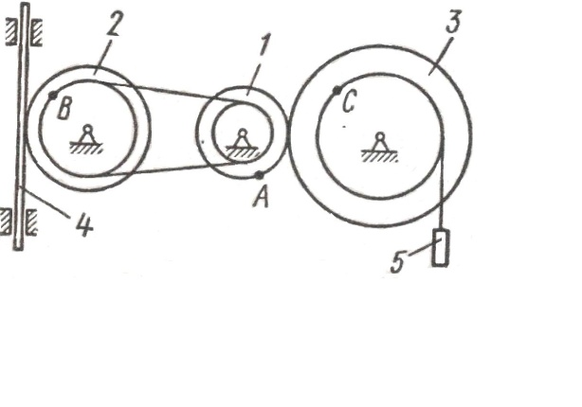  Колесо 3 с радиусами R3 =30 см и r3 =10 см и колесо 2 с радиусами R2 =20 см и r2 =10 см находятся в зацеплении. На тело 2 намотана, нить с грузом 1 на конце, который движется по закону s1 =4+90t2, см. Определить υм, aм в момент времени t1=1с.
Владеть | навыками и методиками обобщения поставленной задачи, практическими навыками использования элементов решения задач кинематики, статики и динамики на других дисциплинах (ОПК-1). | Примерное практическое задание:  Статически определимая рама, расчетная схема которой показана на рисунке, загружена внешней нагрузкой. Найти реакции опор.

б) Порядок проведения промежуточной аттестации, показатели и критерии оценивания:

Итоговая аттестация проводится в виде экзамена. Критерии оценки (в соответствии с формируемыми компетенциями и планируемыми результатами обучения):
– на оценку «отлично» – обучающийся показывает высокий уровень сформированности компетенций, т.е. показал высокий уровень знаний не только на уровне воспроизведения и объяснения информации, но и интеллектуальные навыки решения проблем и задач, нахождения уникальных ответов и оценок к проблемам;
– на оценку «хорошо» – обучающийся показывает средний уровень сформированности компетенций, т.е. показал знания не только на уровне воспроизведения и объяснения информации, но и интеллектуальные навыки решения проблем и задач, нахождения уникальных ответов к проблемам;
– на оценку «удовлетворительно» – обучающийся показывает пороговый уровень сформированности компетенций, т.е. показал знания на уровне воспроизведения и объяснения информации, интеллектуальные навыки решения простых задач;
– на оценку «неудовлетворительно» – результат обучения не достигнут, обучающийся не может показать знания на уровне воспроизведения и объяснения информации, не может показать интеллектуальные навыки решения простых задач.

8 Учебно-методическое и информационное обеспечение дисциплины (модуля)
а) Основная литература:
1.Белов М. И. Теоретическая механика [Электронный ресурс] : учебное пособие / Белов М.И., Пылаев Б.В., - 2-е изд. - М.: ИЦ РИОР, НИЦ ИНФРА-М, 2017. - 336 с.: 60x90 1/16. - (Высшее образование) (Переплёт 7БЦ). - Режим доступа: http://znanium.com/bookread2.php?book=556474. - Загл. с экрана. - ISBN 978-5-369-01574-2.
2.Бурчак Г. П. Теоретическая механика [Электронный ресурс] : учебное пособие / Г. П. Бурчак, Л. В. Винник. — М. : ИНФРА-М, 2018. — 271 с. — (Высшее образование). — Режим доступа: http://znanium.com/bookread2.php?book=942814. — Загл. с экрана.
3. Диевский В. А. Теоретическая механика [Текст] : учебное пособие / В. А. Диевский. - 3-е изд., испр. - СПб. : Лань, 2010. - 320 с. : ил. - (Учебники для вузов : Специальная литература).

б) Дополнительная литература:

1. Мкртычев О. В. Теоретическая механика. Практикум [Электронный ресурс] : учебное пособие / О. В. Мкртычев. — М. : Вузовский учебник : ИНФРА-М, 2018. — 337 с. — (Высшее образование). — Режим доступа: http://znanium.com/bookread2.php?book=774958.т — Загл. с экрана.
2. Мещерский И.В. Задачи по теоретической механике [Текст] : учебное пособие / И.В. Мещерский ; под ред. В.А. Пальмова, Д.Р. Меркина. – 48-е изд. Стер. – СПб. И др.. Лань.2008. – 448 с. : ил. – (Учебники для вузов : Специальная литература).
3. Козлова З. П. Теоретическая механика в решениях задач из сборника И.В .Мещерского [Текст] : динамика материальной точки ; учебное пособие / З.П. Козлова, А. В. Паншина, Г. М. Розенблат ; под ред. Г. М. Розенблата. – 2–е изд., стер. – М. :[КомКнига] , 2007. – 307 с. : ил.
4.Сборник коротких задач по теоретической механике [Текст] : учебное пособие / [О. Э. Кепе, Я. А. Виба, О. П. Грапис и др.] ; под ред. О. Э. Кепе. - 2-е изд., стер. - СПб. : Лань, 2008. - 368 с. : ил., граф., табл. - (Учебники для вузов : Специальная литература).
5. Практикум по теоретической механике [Текст] : учебное пособие / О.А. Осипова, С.В. Решетникова, О.В Савинкина, А.С. Савинов ; МГТУ. – каф. [ТМ и СМ] . - Магнитогорск- , 2011. – 172 с. : ил., табл.
6. Борохович Б.А. Уравнения Лагранжа второго рода в примерах и задачах [Текст] : учебное пособие / Б.А. Борохович ; МГТУ, Магнитогорск : МГТУ, 2015, - 88 с. : ил. табл.

в) Методические указания: .

1. Паршин В.Г., Железков О.С., Осипова О.А.,Решетникова С.В., Савинов А.С., Савинкин Д.А., Шишкина К.И. Методы теоретической механики в инженерных расчетах конструкций машин и механизмов.: методическое указани – Магнитогорск: ГОУ ВПО «МГТУ», 2010. – 238 с.
2. Мещеряков В.В., Михайлец В.Ф., Борохович Б.А.Сборник контрольных заданий по дисциплине «Теоретическая механика» для студентов всех специальностей всех форм обучения : – Магнитогорск: ГОУ ВПО «МГТУ», 2011. – 26 с.
3. Контрольные вопросы по теоретической механике. Железков О.С.,
Петрякова М.И., Шишкина К.И., Тубольцева А.С. - Магнитогорск,: ГОУ ВПО «МГТУ». 2006 . - 18 с.

г) Программное обеспечение и Интернет-ресурсы

Наименование ПО | № договора | Срок действие лицензии
MS Windows 7 | Д-1227 от 08.10.2018 | 11.10.2021
MS Office | № 135 от 17.09.2007 | бессрочно
7Zip | свободно распространяемое | бессрочно

1. ГОСТы ЕСКД [Электронный ресурс]: открытая база ГОСТов. – Режим доступа: http://www.standartgost.ru/.
2. Государственная публичная научно-техническая библиотека России [Электронный ресурс] – Режим доступа: http://www.gpntb.ru/ – свободный. – Загл. с экрана. – Яз. рус., англ.
3. Студенческая библиотека [Электронный ресурс]. – Режим доступа: http://www.libstudend.ru/ – свободный. – Загл. с экрана. – Яз. рус., англ.
4. Бибилиотека ФГБОУ ВПО ВПО «МГТУ» [Электронный ресурс]. – Режим доступа: http://www.magtu.ru/, свободный. – Загл. с экрана. – Яз. рус.
5. Российская государственная библиотека [Электронный ресурс]/ Центр информ. технологий РГБ; ред. Власенко Т.В.; Web-мастер Козлова Н.В. – Электрон. дан. – М.: Рос. гос. б-ка, 1997г. – Режим доступа: http://www.rsl.ru/

9 Материально-техническое обеспечение дисциплины (модуля)
Материально-техническое обеспечение дисциплины включает:
Тип и название аудитории | Оснащение аудитории
Лекционные аудитории, ауд. 305. 325 | Мультимедийные средства хранения, передачи и представления информации
Компьютерный класс, ауд. 323 | Персональные компьютеры с пакетом MS Office, выходом в Интернет и с доступом в электронную информационно-образовательную среду университета
Аудитории для самостоятельной работы: компьютерные классы; читальные залы библиотеки | 1. Персональные компьютеры с пакетом MS Office, выходом в Интернет и с доступом в электронную информационно-образовательную среду университета
Помещение для хранения и профилактического обслуживания учебного оборудования | Стеллажи для хранения учебно-методических пособий и учебно-методической документации

